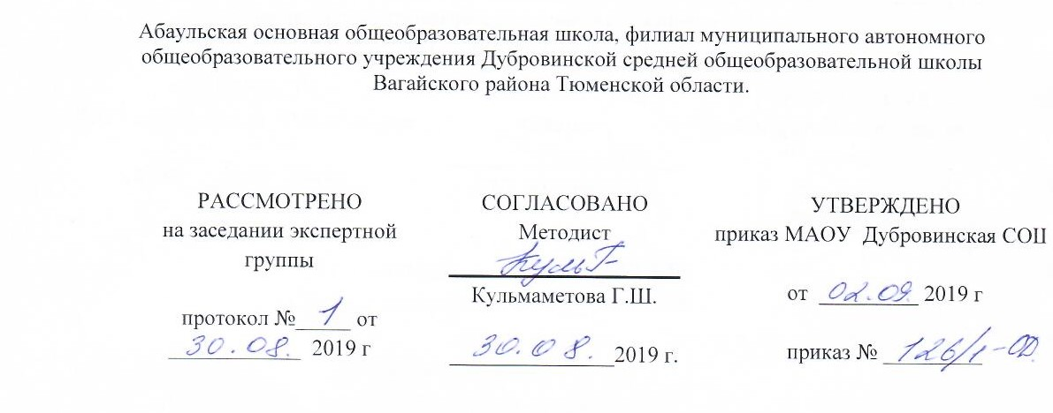

РАБОЧАЯ ПРОГРАММА
по информатике и ИКТ
название предмета
класс 7
учителя Мамикова Марата Сабировича

на 2019 – 2020 учебный год

Личностные, метапредметные и предметные результаты освоения информатики.

Личностные результаты освоения информатики.
У обучающегося будут сформированы:
- коммуникативная компетентность в общении и сотрудничестве со сверстниками, детьми старшего и младшего возраста, взрослыми в процессе образовательной, общественно полезной, учебно-исследовательской, творческой и других видов деятельности.
- опыт выполнения с использованием информационных технологий индивидуальных и коллективных проектов, таких как разработка программных средств учебного назначения, издание школьных газет, создание сайтов, виртуальных краеведческих музеев и т. д.
- представление об основных направлениях развития информационного сектора экономики, основных видах профессиональной деятельности, связанных с информатикой и информационными технологиями.
- на основе собственного опыта информационной деятельности представление о механизмах и законах восприятия и переработки информации человеком, техническими и социальными системами.

Метапредметные результаты.
Ученик научится:
- создавать, преобразовывать, представлять, хранить информационные объекты (тексты, рисунки, алгоритмы и т. п.) с использованием наиболее широко распространенных компьютерных инструментальных средств;
- целенаправленно использовать информацию в процессе управления, в том числе с помощью аппаратных и программных средств компьютера и цифровой бытовой техники;
- уметь соотносить свои действия с планируемыми результатами, осуществлять контроль своей деятельности в процессе достижения результата, определять способы действий в рамках предложенных условий и требований, корректировать свои действия в соответствии с изменяющейся ситуацией;
- владеть основами самоконтроля, самооценки, принятия решений и осуществления осознанного выбора в учебной и познавательной деятельности;
- уметь определять понятия, создавать обобщения, устанавливать аналогии, классифицировать, самостоятельно выбирать основания и критерии для классификации, устанавливать причинно-следственные связи, строить логическое рассуждение, умозаключение (индуктивное, дедуктивное и по аналогии) и делать выводы.

Среди предметных результатов ключевую роль играют:
- формирование информационной культуры;
- формирование представления о компьютере как универсальном устройстве обработки информации;
- развитие основных навыков и умений использования компьютерных устройств;
- развитие алгоритмического и системного мышления, необходимых для профессиональной деятельности в современном обществе;
- формирование умений формализации и структурирования информации, выбора способа представления данных в соответствии с поставленной задачей (таблицы, схемы, графики, диаграммы) с использованием соответствующих программных средств обработки данных;
- формирование навыков и умений безопасного и целесообразного поведения при работе с компьютерными программами и в Интернете, умения соблюдать нормы информационной этики и права. Большое значение в курсе имеет тема «Коммуникационные технологии», в которой учащиеся не только знакомятся с основными сервисами Интернета, но и учатся применять их на практике.

ОСНОВНОЕ СОДЕРЖАНИЕ
Тема «Информация и информационные процессы».
Выпускник научится:
- описывать размер двоичных текстов, используя термины «бит», «байт» и производные от них; использовать термины, описывающие скорость передачи данных;
Выпускник получит возможность:
- узнать о том, что любые данные можно описать, используя алфавит, содержащий только два символа, например 0 и 1;
- познакомиться с тем, как информация (данные) представляется в современных компьютерах;
- познакомиться с двоичной системой счисления;
- познакомиться с двоичным кодированием текстов и наиболее употребительными современными кодами.

Тема «Компьютер как универсальное устройство обработки информации».
Выпускник научится:
- называть функции и характеристики основных устройств компьютера;
- описывать виды и состав программного обеспечения современных компьютеров;
- подбирать программное обеспечение, соответствующее решаемой задаче;
- оперировать объектами файловой системы;
Выпускник получит возможность:
- научиться систематизировать знания о принципах организации файловой системы, основных возможностях графического интерфейса и правилах организации индивидуального информационного пространства;
- научиться систематизировать знания о назначении и функциях программного обеспечения компьютера; приобрести опыт решения задач из разных сфер человеческой деятельности с применение средств информационных технологий;
- закрепить представления о требованиях техники безопасности, гигиены, эргономики и ресурсосбережения при работе со средствами информационных и коммуникационных технологий;

Тема «Обработка графической информации»
Выпускник научится:
- применять простейший графический редактор для создания и редактирования простых рисунков.
Выпускник получит возможность:
- видоизменять готовые графические изображения с помощью средств графического редактора;
- научиться создавать сложные графические объекты с повторяющимися и /или преобразованными фрагментами.

Тема «Обработка текстовой информации»
Выпускник научится:
- применять основные правила создания текстовых документов;
- использовать средства автоматизации информационной деятельности при создании текстовых документов;
- применять текстовый редактор для набора, редактирования и форматирования простейших текстов на русском и иностранном языках;
- выделять, перемещать и удалять фрагменты текста; создавать тексты с повторяющимися фрагментами;
- использовать простые способы форматирования (выделение жирным шрифтом, курсивом, изменение величины шрифта) текстов;
- создавать и форматировать списки;
- создавать формулы;
- создавать, форматировать и заполнять данными таблицы;
Выпускник получит возможность:
- создавать объемные текстовые документы, включающие списки, таблицы, формулы, рисунки;
- осуществлять орфографический контроль в текстовом документе с помощью средств текстового процессора;
- оформлять текст в соответствии с заданными требованиями к шрифту, его начертанию, размеру и цвету, к выравниванию текста.

Тема «Коммуникационные технологии»
Выпускник научится
- использовать базовый набор понятий, которые позволяют описывать работу основных типов программных средств и сервисов;
- знаниям, умениям и навыкам, достаточным для работы на базовом уровне с различными программными системами и сервисами указанных типов;
- умению описывать работу этих систем и сервисов с использованием соответствующей терминологии.
Выпускник получит возможность
- познакомиться с программными средствами для работы с аудио- и визуальными данными и соответствующим понятийным аппаратом;
- познакомиться с примерами использования математического моделирования и компьютеров в современных научно-технических исследованиях (биология и медицина, авиация и космонавтика, физика и т. д.).

Тема «Информационное общество и информационная безопасность»
Выпускник научится
- базовым навыкам и знаниям, необходимым для использования интернет-сервисов при решении учебных и внеучебных задач;
- организации своего личного пространства данных с использованием индивидуальных накопителей данных, интернет-сервисов и т. п.;
- основам соблюдения норм информационной этики и права.
Выпускник получит возможность:
- познакомиться с принципами устройства Интернета и сетевого взаимодействия между компьютерами, методами поиска в Интернете;
- познакомиться с постановкой вопроса о том, насколько достоверна полученная информация, подкреплена ли она доказательствами;
- познакомиться с возможными подходами к оценке достоверности информации (оценка надежности источника, сравнение данных из разных источников и в разные моменты времени и т. п.);
- узнать о том, что в сфере информатики и ИКТ существуют международные и национальные стандарты;
- получить представление о тенденциях развития ИКТ.

Содержание курса 7 класса (34часов)

№ | Название раздела | Количество часов
1 | Введение. Информация и информационные процессы. | 1ч
2 | Компьютер как универсальное устройство обработки информации. | 7ч
3 | Кодирование и обработка текстовой и графической информации. | 17ч
4 | Коммуникационные технологии и компьютерная безопасность. | 7ч
5 | Всего | 32 ч

